СОСТАВ И U-PB ВОЗРАСТ ЦИРКОНА ИЗ ПРОЯВЛЕНИЯ ИЧЕТЪЮ И ПИЖЕМСКОГО МЕСТОРОЖДЕНИЯ (СРЕДНИЙ ТИМАН)

Красоткина А.О.¹, Макеев А.Б.², Скублов С.Г.^{3,1}

1 Санкт-Петербургский горный университет, г. Санкт-Петербург , krasotkina93@mail.ru;
2 ИГЕМ РАН, г. Москва, abmakeev@mail.ru,
3 ИГГД РАН, г. Санкт-Петербург, skublov@yandex.ru

Объектом настоящего исследования стали широко известные на севере Вольско-Вымской гряде (Средний Тиман) полиминеральное алмаз-золото-редкоземельно-редкометалльно-титановое проявление Ичетъю, в виде конглобрекчиевого горизонта, залегающего непосредственно на одном из крупнейших в России Пижемском циркон-титановом месторождении. Оба объекта уникальны по запасам, и типоморфным особенностям рудных минералов. Задача исследования – установление возможных источников рудного вещества.
Впервые проведено изотопно-геохимическое исследование циркона из проявления Ичетъю и Пижемского месторождения современными локальными методами, установившими единый тренд обогащения циркона неформульными элементами в результате гидротермальных процессов. Сопоставление состава и U-Pb возраста циркона по редким элементам из подстилающих рифейских глинистых сланцев (предполагаемого коренного источника) выявило их принципиальные отличия по типоморфным особенностям от циркона из изучаемых рудных месторождений.
Локальное датирование циркона из проявления Ичетъю U-Pb методом (SHRIMP-II) показало разброс результатов в интервале от 706 до 3283 млн. лет (рисунок, а). Большая часть точек анализов конкордантны и попадают в интервал от 1000 до 2000 млн. лет. Можно выделить два кластера, которые соответствуют пикам возраста: один для 6 точек с древним возрастом (1751 ± 15 млн. лет) и второй для 12 точек с молодым возрастом (1483 ± 10 млн. лет). Большая часть точек (30 значений из 40) соответствует протерозойским значениям возраста.
Для циркона из Пижемского месторождения следует отметить преобладание значений возраста в интервале 900-2000 млн. лет (Макеев и др., 2016; рисунок, а). В целом, значения определения возраста для циркона из рудопроявления Ичетъю и Пижемского месторождения совпадают для протерозойских и для архейских значений (около 2650 млн. лет). Характерной чертой циркона из Пижемского месторождения является наличие датировок с возрастом около 600 млн. лет. Эти значения возраста отвечает возрасту лампрофировых даек (606 ± 10 млн. лет) (Макеев, Брянчанинова, 2009) и отметкам возраста 580 млн. лет, которые были получены для рудных минералов из Новобобровского редкометалльно-Th-REE месторождения на Среднем Тимане (Удоратина и др., 2016).
Сравнение относительной распространенности значений возраста для циркона из проявления Ичетъю и Пижемского месторождения подтверждает единый источник циркона для этих двух промышленных объектов. Отсутствие на современной эрозионной поверхности Тимана магматических пород древнее 1 млрд. лет, может служить доказательством того, что источником циркона не могли быть коры выветривания по рифейским сланцам, в которых не обнаружены зерна циркона с возрастом моложе 1 млрд. лет.
Для циркона из проявления Ичетъю характерны измененные участки и домены зерен, которые отличаются в BSE изображении темным оттенком и представлены обогащенными Y, P, REE, U, Th зональными полосами или дендритовидными обособлениями.
Домены в зернах неизмененного циркона характеризуются светло-серым оттенком в BSE изображении, спектры распределения REE в них имеют типичный для циркона магматического генезиса дифференцированный характер с увеличением содержания от легких к тяжелым REE и четко выраженными положительной Се-аномалией (Ce/Ce* достигает 30.1) и отрицательной Eu-аномалией (Eu/Eu* составляет в среднем 0.34). Суммарное содержание REE достигает 2812 ppm, содержание Y в среднем составляет 2388 ppm, P – 283 ppm, Ca – 17 ppm, Ti – 19.4 ppm. Измененные зоны отличаются от неизмененного циркона составом, а именно повышенным содержанием REE (в среднем 4440 ppm), Y – 5339 ppm, P – 3032 ppm, Ca – 667 ppm, Ti – 202 ppm (Макеев и др., 2017).
По сравнению с неизмененным первичным цирконом в зонах изменения происходит выполаживание всего спектра распределения REE, редуцирование Eu- и Ce-аномалий (рисунок, б). Содержание тяжелых REE увеличивается примерно в 3 раза, а содержание легких REE увеличивается в 20 раз. Также выявлено увеличение содержания U (в 2–3 раза), хотя в измененных зонах его содержание не превышает 915 ppm, что отличает эти зоны изменения от типичного метамиктного циркона. Увеличение содержания Y в среднем от 788 до 8892 ppm коррелируется с увеличением содержания P (126 и 5518 ppm), соответственно, что согласуется с выделенным ранее для Тимана особым геохимическим типом (рисунок, в) иттриевого циркона (Макеев, Скублов, 2016).
Обогащенный редкими и редкоземельными элементами циркон из проявления Ичетъю обнаруживают значительные черты сходства с группой высокоиттриевого циркона Пижемского месторождения в характере распределения REE (Макеев и др., 2016). Для циркона из обоих объектов характерны выположенные спектры распределения REE за счет повышенного содержания легких REE c редуцированными Се- и Eu-аномалиями. В сравниваемых зернах циркона, как несущих явные следы наложенных изменений, так и менее измененных, обнаруживается положительная корреляция Y с Р и суммарным содержанием REE. При этом наблюдается практически полное совпадение полей составов циркона во всем диапазоне содержаний сравниваемых элементов. Примечательно, что Y и суммарное содержание REE демонстрируют положительную корреляцию, близкую к идеальной. Содержание Y коррелируется с содержанием Nb только в цирконе с повышенным содержанием Y (более 2000–3000 ppm), для других составов корреляция отсутствует. Содержание легких REE положительно коррелирует с содержанием тяжелых REE во всем диапазоне. При этом содержание тяжелых всегда превышает содержание легких REE: так в темных в BSE зонах измененного циркона отношение HREE/LREE попадает в интервал 4–6, в неизмененном цирконе оно значительно выше и доходит до 96.
Содержание Th и U в целом положительно коррелирует, однако, Th/U отношение значительно варьирует в выделенных группах циркона. Содержание Са и Ti не обнаруживают положительной связи при содержании Ti менее 100 ppm, при аномально высоком увеличении содержания Ti содержание Ca также увеличивается и может превышать 1000 ppm. Эта особенность подтверждает закономерное вхождение этих элементов в состав циркона при наложенных гидротермальных процессах.
Рядом исследователей поддерживается точка зрения, что кора выветривания по рифейским глинистым сланцам Среднего Тимана могла служить коренным источником титана и других компонентов для образования обсуждаемых месторождений. Нами было предпринято изотопно-геохимическое исследование подстилающих рифейских сланцевых пород (образец SМ-219 в коренном обнажении в русле р. Средней) в сравнении с рудными толщами Пижемского месторождения и проявления Ичетъю. Результаты датирования детритового циркона U-Pb методом (24 зерна, SHRIMP-II, ЦИИ ВСЕГЕИ) дают интервал значений возраста от 1121 до 2197 млн. лет, с двумя четкими максимумами 1100–1200 и 1450–1550 млн. лет (рисунок, а). Так же как и по данным других исследователей Северного, Среднего и Южного Тимана (Кузнецов и др., 2010; Андреичев и др., 2014; Брусницына и др., 2018; и др.), в породах фундамента отсутствует циркон с возрастом моложе 1000–1100 млн. лет. Спектры REE в цирконе сланцев представлены обычным дифференцированным от легких к тяжелым REE трендом (рисунок, б) и резко отличаются от спектров распределения REE в цирконе из Пижемского месторождения и проявления Ичетъю, для которого характерен повышенный уровень содержания REE, выположенный характер спектров за счет резко увеличенного содержания LREE, редуцированные положительная Се-аномалия и отрицательная Eu-аномалия (Макеев, Скублов, 2016, Макеев и др., 2016, 2017). В сланцах отсутствует аномально богатый Y, P, HREE и другими редкими элементами циркон, характерный для рассматриваемых месторождений Среднего Тимана (рисунок, в).
На приведенных бинарных диаграммах (рисунок, в) циркон из подстилающих глинистых сланцев занимает сравнительно компактное поле с умеренным уровнем содержания неформульных элементов. На всех диаграммах значительная часть циркона из проявления Ичетъю, а также заметное количество циркона из Пижемского месторождения, выделяются повышенным содержанием редких элементов (Y, P, REE, Nb, Ti, Ca, Th, U), обогащение которыми произошло, по всей видимости, в результате интенсивного гидротермального преобразования пород в период около 600 млн. лет. В результате этих процессов, отразившихся также в изотопно-геохимических особенностях других акцессорных минералов – рутила и монацита, обогащение циркона из проявления Ичетъю редкими элементами достигло экстремально высоких значений – до 5–10 мас.% Y и REE (Макеев, Скублов, 2016). Таким образом, по всем признакам подстилающие рифейские глинистые сланцы лунвожской свиты не могли быть коренным источником ни циркона, ни титана для формирования гигантского Пижемского титан-циркониевого месторождения.
Учитывая особенности редкоэлементного состава циркона из Пижемского месторождения и проявления Ичетъю, а также присутствие датировок около 600 млн. лет, не наблюдающихся в цирконе из подстилающих месторождения глинистых сланцев, а также определенный по рутилу и монациту возраст гидротермального преобразования этих минералов также около 600 млн. лет (Красоткина, 2018), возраст около 600 млн. лет можно рассматривать как время интенсивных гидротермальных преобразований пород коренных источников, обусловившие формирование Пижемского месторождения и проявления Ичетъю.

1. Андреичев В.Л., Соболева А.А., Герелс Дж. U-Pb возраст и источники сноса
обломочных цирконов из верхнедокембрийских отложений Северного Тимана //
Стратиграфия. Геологическая корреляция. 2014. Т. 22. № 2. С. 32-45.
2. Брусницына Е.А., Ершова В.Б., Худолей А.К., Андерсен Т. Результаты исследований
U-Pb-изотопного возраста обломочных цирконов из средне-верхнерифейских
отложений Четласского Камня (Тиманской гряды) // Проблемы тектоники и
геодинамики земной коры и мантии. Т. 2. М.: ГИН РАН, 2018. С. 384-387.
3. Красоткина А.О. Изотопно-геохимические особенности и возраст акцессорных минералов рудопроявления Ичетъю и Пижемского месторождения (Средний Тиман). Автореф. дисс. … канд. геол.-мин. наук. СПб., 2018. 20 с.
4. Кузнецов Н.Б., Натапов Л.М., Белоусова Е.А., Гриффин У.Л., О'Рейлли С.,
Куликова К.В., Соболева А.А., Удоратина О.В. Первые результаты U-Pb-
датирования и изотопно-геохимического изучения детритовых цирконов из
позднедокембрийских песчаников Южного Тимана (увал Джежим-Парма) //
Доклады АН. 2010. Т. 435. № 6. С. 798-805.
5. Макеев А.Б., Брянчанинова Н.И. Лампрофиры Тимана // Региональная геологии и
металлогения. 2009. Т. 37. С. 51-73.
6. Макеев А.Б., Скублов С.Г. Иттриево-редкоземельные цирконы Тимана: геохимия и
промышленное значение // Геохимия. 2016. № 9. C. 821-828.
7. Макеев А.Б., Красоткина А.О., Скублов С.Г. Геохимия и U-Pb-возраст циркона
Пижемского титанового месторождения (Средний Тиман) // Вестник ИГ Коми НЦ
Уро РАН. 2016. №5. C. 38-52.
8. Макеев А. Б., Красоткина А. О., Скублов С. Г. Новые данные об U-Pb возрасте и
составе циркона (SHRIMP-II, SIMS) из полиминерального рудопроявления Ичетъю
(Средний Тиман) // Вестник ИГ Коми НЦ Уро РАН. 2017. №11. С. 28-42.
9. Удоратина О. В., Казанцева М.И., Саватенков В. М. Sm-Nd датирование рудных
минералов Новобобровского месторождения (Средний Тиман) // Труды XXXIII Международной конференции Щелочной магматизм Земли и связанные с ним
месторождения стратегических металлов. Геохи. 2016. С. 134-136.
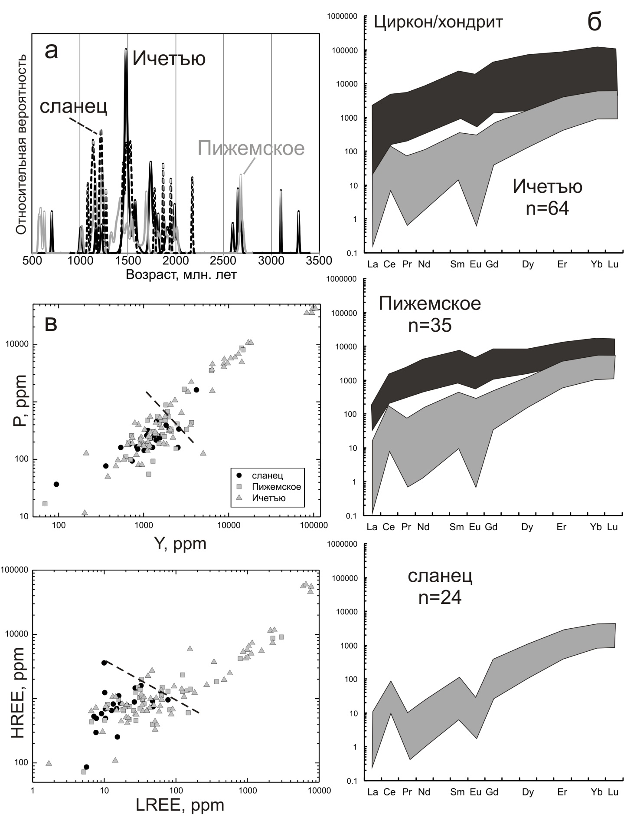
Рисунок. Графики: а – вероятностного распределения значений U-Pb возраста, б – спектров распределения REE в неизмененном (серая заливка) и измененном (темная заливка), в – соотношение содержания Y и Р, LREE и HREE для циркона из проявления Ичетъю, Пижемского месторождения и подстилающих глинистых сланцев.

